UNIVERSIDAD NACIONAL
AUTÓNOMA DE MÉXICO


FACULTAD DE INGENIERIA

Trabajo: GENERADOR DE FUNCIONES

EQUIPO:
SANTIAGO CRUZ CARLOS
BARRERA NOVELLA YERED ISMAEL

ASIGNATURA: CIRCUITOS INTEGRADOS

GRUPO:1

domingo, 08 de noviembre de 2026, Ciudad Universitaria, México, DF

TITULO: GENERADOR DE FUNCIONES

Objetivo: Realizar el diseño de un generador de funciones, deberá generar onda senoidal, onda cuadrada y onda triangular, agregando una tensión de offset a cada señal.

DESARROLLO:

Para nuestro trabajo ocuparemos el circuito integrado XR2206, el cual ya nos genera las señales mencionadas, nuestro trabajo será adecuar estas señales a nuestro necesidad con los conocimientos adquiridos en la materia de circuitos integrados.

El circuito típico para el xr2206 se muestra a continuación:

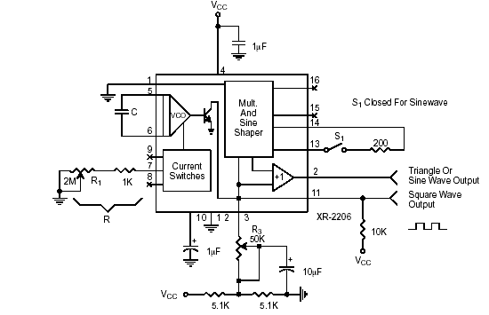

La frecuencia de oscilación es muy fácil de obtener:

La frecuencia de oscilación, fo, es determinada por el capacitor externo, C, a través de las terminales 5 y 6, y por el resistor R, conectados entre las terminales 7 o 8, la frecuencia es dada por:

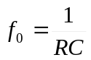

Y puede ser ajustada variando cualquiera de estos elementos, R o C. Los valores recomendados de R, para una frecuencia dada están mostrados en la figura de abajo. Para tener una temperatura óptima se recomienda que la resistencia R este el siguiente rango. 4 [kΩ] ‹ R ‹ 200 [kΩ].
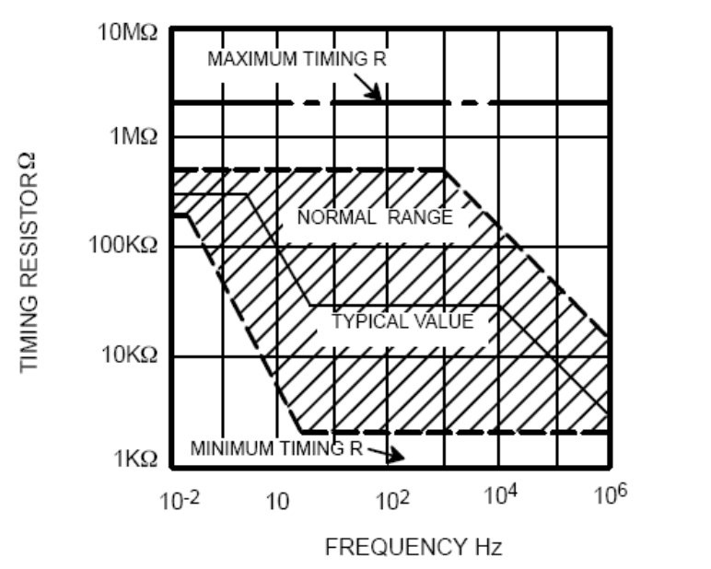

Con este circuito decidimos implementar un circuito muy útil para lo que deseamos realizar, el cual consiste en amplificar la señal con una etapa no inversora mediante un amplificador operacional y en la terminal negativa agregar la tensión de offset, también sacar una señal de sincronismo como lo tienen los generadores profesionales, esta señal de sincronismo es para conectarla a un osciloscopio y que el osciloscopio tome esta señal para sincronizar y poder observar la señal que se le esta enviando.

A continuación se presentara los circuitos que consistirá todo el generador.

TREN DE PULSOS

El tren de pulsos es el circuito más sencillo ya que lo genera el mismo xr2206, bastará con obtener la señal de la Terminal 11 del circuito integrado.

ONDA CUADRADA

Para ajustar la señal de onda cuadrada tenemos que tomar la señal de la Terminal 11, y realizar el siguiente circuito que nos dará una parte negativa en la salida, es decir la onda cuadrada, bastará con agregar una fuente de tensión constante negativa:

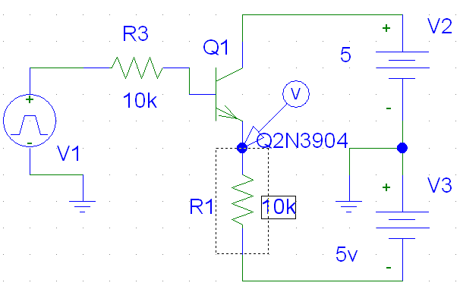

CIRCUITO DE SINCRONIZACION

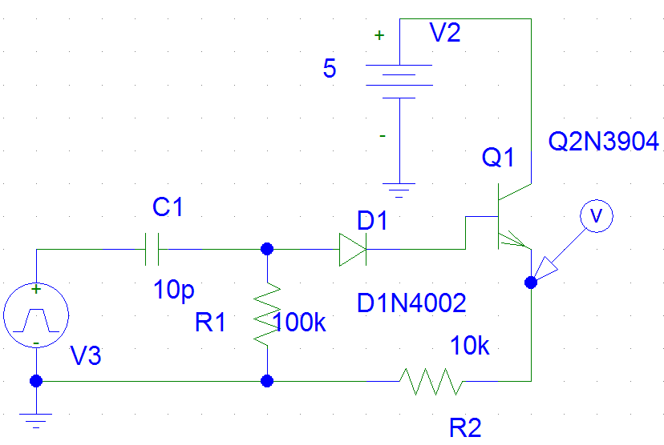

Con este circuito sacaremos el periodo de la señal de salida, y se ocupara para entrada en un osciloscopio para cuando no podemos sincronizar la señal de la fuente.
Este circuito consiste de un derivador, observe el capacitor en la entrada, después con el diodo cortamos la parte negativa, y después acoplamos con un seguidor emisor.
Señal de entrada: 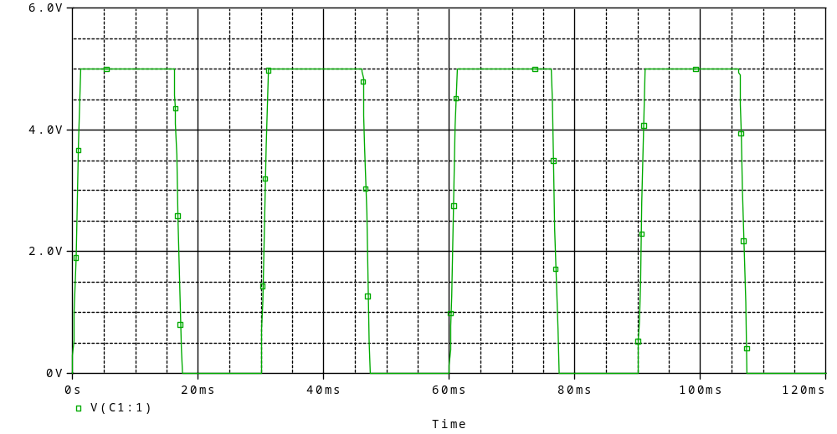
Observemos la simulación.
El derivador trabaja de la siguiente forma, vea de la teoría de fourier la derivada de un tren de pulsos nos dan espigas según sea el flanco de bajada o de subida.

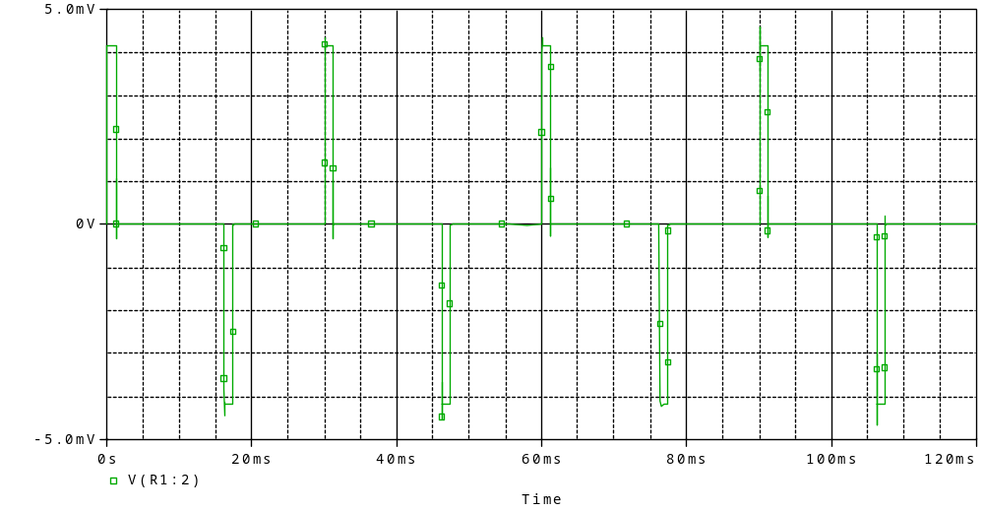

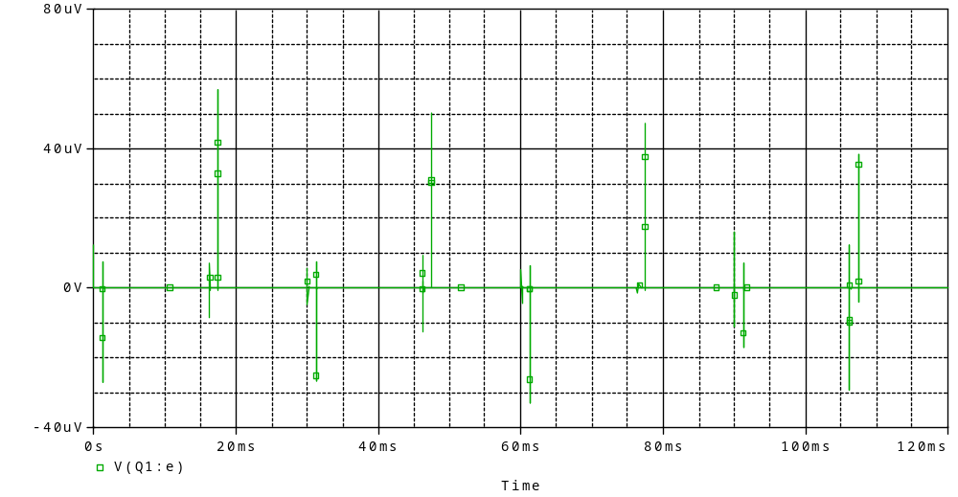
Observe que podemos obtener picos maximos positivos, y con esto el periodo de la señal.

ETAPA AMPLIFICADORA Y DE OFFSET

Cosiste en un amplificador no inversor, pero con ajuste de offset,

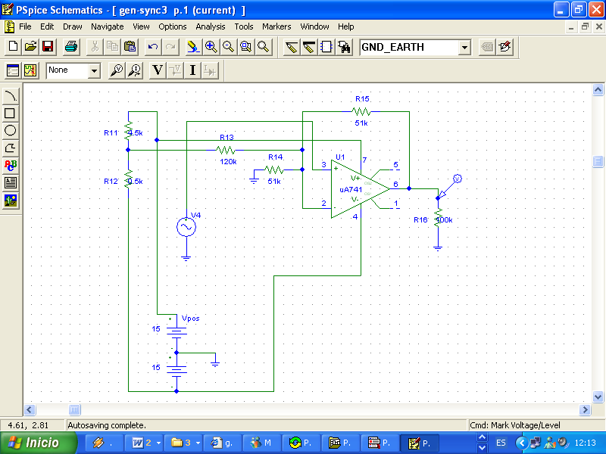

EL divisor que forman R11 y R12 son los que nos dan la tensión de offset,

De manera simplificada, y por superposición Vdc=0, Ventrada≠0

Vsalida=(1+51k/(120k//51k))Ventrada

Vdc≠0, Ventrada=0

Vsalida=-(51k/120k)Vdc+(51k/51k)(0)
Vsalida=-(51k/120k)Vdc

La respuesta completa es:

Vs=[1+51k/(120k//51k)]Ventrada-[51k/120k]Vdc
Observe que dependiendo del valor de Vdc, se agregara un offset negativo o un offset positivo

Vs=[1+51k/(120k//51k)]Ventrada-[51k/120k]Vdc

Colocando un potenciómetro en la resistencia de 51k le damos la ganancia deseada,

EL circuito original queda:

BIOGRAFIA: H. OLFSON The function Generador, CQ, july 1975, pp. 26-28 y 71-72

